[Jaar]
Jessica van Eijndt
[Bedrijfsnaam]
[Datum]
Helpende zorg en welzijn
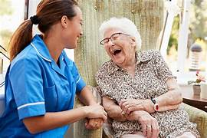

Inhoudsopgave
Wat is helpende zorg en welzijn …………………………………………………………1
Waar kan je werken als helpende zorg en welzijn ……………………………………………………..2
Helpende Plus………………………………………………………………………………………..3

Inleiding

Ik heb gekozen om hier een werkstuk van te maken van dit beroep omdat ik zelf eerst begonnen als helpende zorg en welzijn plus en ik vindt dat dit beroep ook wel eens in het zonnetje gezet mag worden want is voor mij het mooiste beroep wat er is .

Wat is helpende Zorg en welzijn

Een helpende zorg en welzijn medewerker is iemand die opleiding tot helpende zorg en welzijn heeft gevolgd op MBO niveau 2.
Je kan als helpende zorg en welzijn werken in de zorg en welzijn onder de zorg vallen revalidatie ,thuiszorg, verpleeghuis en verzorgingshuizen.
Onder welzijn vallen kinderdagverblijven, kinderopvang, peuterspeelzaal , gehandicaptenzorg en opvang voor daklozen .
Tijdens de opleiding leer over alle velden wat zodat je er achter komt wat bij jou past en leer je het huishouden te gaan doen en hoe je gasten kunt ontvangen en hoe je moeten koken , de was en kamer netjes kan maken.
Dus een veelzijdig beroep en waar veel werk in te krijgen is .



Waar kan je werken als helpende zorg en welzijn

zoals ik hierboven heb benoemt kun veel kant op met dit diploma je kan in de zorg en welzijn werken .
Dus je kan de thuiszorg in daar komen je mensen tegen van alle leeftijd die tijdelijk of niet meer voor zich kunnen zorgen dan is jou de taken om hun te ondersteunen bij hun dagelijks bezigheden .
Je kan ook in een verpleeghuis of verzorgingshuis werken daar kom je mensen tegen die op laatste stukje van hun leven mee bezig zijn jij mag hun daar in begeleiden met dagelijks routine .
Maar je kan ook in revalidatie centrum werken daar kom je mensen tegen die aan het herstellen zijn om zo weer met hun beperkingen straks weer helemaal zelfstandig aan de gang te kunnen gaan.
Maar je kan ook de gehandicaptenzorg op daar help je mensen met een beperking hun dag ritme te behouden en te ondersteunen waar nodig .
Maar als je liever welzijn kant op wil kan dat ook dan kom je terecht bij kinderdagverblijven en instellingen van daklozen of bij dagbesteding mensen begeleiden .
Dus een breed beroep waar veel aan kan hebben als je weet dat je met mensen wilt werken .
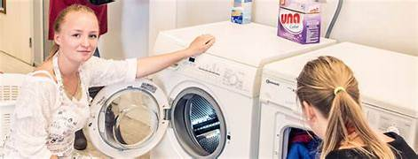

Helpende Plus

Om helpende Plus te kunnen worden heb je de opleiding helpende zorg en welzijn gevolgd en voor het keuzedeel Helpende plus gekozen als helpende plus mag je naast de Basis zorg dus het wassen en aankleden ook medicijnen delen een aantal zorg technische handelingen uitvoeren zoals , katheters verzorgen, bloeddruk meten , temperatuur meten en nog veel meer zolang het geen risicovolle handelingen zijn mag jij het uitvoeren .
Het voordeel van helpende plus zijn dat je stukje zelfstandiger op de werkvloer bent en vaak wordt je in de zorg ook iets meer betaald dan voor helpende zorg en welzijn . daarnaast schilt het met als je in de toekomst als nog verzorgende IG wilt gaan kan je vrijstellingen krijgen of je loopt er veel makkelijker door heen omdat je dan al die verantwoordelijkheden bent gewend.
Daarnaast heb je ook een mogelijkheid om de helpende plus extra te doen de functie houd in dat je naast medicijnen en anderen licht verpleegtechnische vaardigheden mag doen ook insuline mag prikken bij de bewoners. Ook voor deze functie geld dat je wel eerst de gewone helpende zorg en welzijn hebt gedaan



